混凝土损伤力学与结构非线性分析2015年度暑期研讨班
通 知
尊敬的 先生/女士：
您好！
近年来，随着国民经济的发展和人民生活水平的提高，人们对建筑物与大型土木工程基础设施的安全性、使用功能和耐久性的要求日益提高，进而对工程结构提出了更高的要求。对工程结构的破坏全过程进行精细化分析和模拟正在成为现代工程设计的基本发展趋势。基于损伤力学建立的材料本构关系模型，由于能够准确地模拟工程材料复杂的非线性行为，已成为现代结构非线性分析的标准工具，并已列入我国《混凝土结构设计规范(GB50010-2011)》。掌握损伤力学理论与相应的结构非线性分析方法，将成为对新一代工程师与研究者的基本要求。
在此背景下，我们於2012年8月和2014年8月成功举办了两届混凝土损伤力学与结构非线性分析暑期研讨班，得到了国内外同仁的积极响应和大力支持。
今年我们移师广州，定于2015年8月23～27日（星期日～星期四）在广州华南理工大学举办“混凝土损伤力学与结构非线性分析2015年度暑期研讨班”。在往年研讨班精华内容的基础上，本届研讨班将详细讲解若干典型工程分析案例，以回馈新老朋友的支持和厚爱！
我们诚挚地邀请您和您的同事、学生参加本期暑期研讨班。请您在8月1日之前将参会回执发送至联系人：
华南理工大学土木工程系 吴建营 教授
E-mail: jywu@scut.edu.cn
联系电话：18702030458
祝您
工作愉快、身体安康！

中国建筑学会结构计算理论与工程应用专业委员会
华南理工大学土木工程系，同济大学建筑工程系
2015年6月15日
附件1：混凝土损伤力学与结构非线性分析暑期研讨班初步日程
时 间：2015年8月23～27日（星期日～星期四）
地 点：华南理工大学，广州
主 办：中国建筑学会结构计算理论与工程应用专业委员会、华南理工大学、同济大学
会务费：普通注册1200元（包括午餐、晚宴、课间茶歇以及资料等）
学生注册800元（包括午餐、晚宴、课间茶歇以及资料等）
日 程：
8月23日（星期日） 报到、注册（上午9:00~~下午6:00）
8月24日（星期一） 讲座、注册（上午9:00~~12:00）
08:15-08:30 | 开幕式
08:30-11:00 | 李杰 教授 | 绪论
11:00-11:30 | 讨论
11:30:14:30 | 午餐与午休
14:30-17:00 | 任晓丹 副教授 | 应力应变分析与张量初步
17:00-17:30 | 讨论
8月25日（星期二） 讲座
08:30-11:00 | 吴建营 教授 | 弹塑性力学基础
11:00-11:30 | 讨论
11:30:14:30 | 午餐与午休
14:30-17:00 | 吴建营 教授 | 混凝土弹塑性损伤理论
17:00-17:30 | 讨论
18:00-20:00 | 晚宴
8月26日（星期三） 讲座
08:30-11:00 | 吴建营 教授 | 本构关系的数值算法
11:00-11:30 | 讨论
11:30:14:30 | 午餐与午休
14:30-17:00 | 任晓丹 副教授 | 结构非线性分析理论与方法
17:00-17:30 | 讨论
8月27日（星期四） 讲座
08:30-11:00 | 任晓丹 副教授 | 结构非线性数值模拟案例
11:00-11:30 | 讨论
11:30:14:30 | 午餐与午休
14:30-17:00 | 李杰 教授 | 随机损伤力学
17:00-17:30 | 讨论
17:30-17:40 | 闭幕式

附件2：主讲人简介：
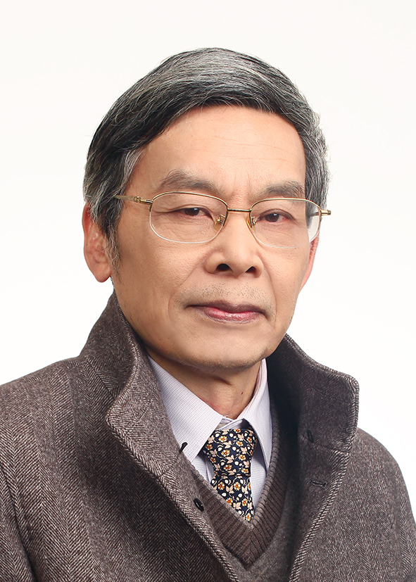
李杰 教授
工学博士，教育部长江学者奖励计划首批特聘教授，同济大学结构工程学科特聘教授，博士生导师。长期从事结构工程、地震工程、随机动力学和工程可靠性理论研究工作。任国际结构安全性与可靠性协会（IASSAR）执行委员会执委、国际土木工程风险与可靠性协会（CERRA）指导委员会委员、中国建筑学会结构计算理论与工程应用专业委员会主任、中国振动工程学会随机振动专业委员会主任。2013年被丹麦王国奥尔堡大学授予荣誉博士学位、2014年获得美国土木工程师协会（ASCE）Alfred M Freudenthal奖章。著有《地震工程学导论》（地震出版社，1992）、《Stochastic Dynamics of Structures》（John Wiley & Sons，2009）、《混凝土随机损伤力学》（科学出版社，2014）等学术著作。在国内外学术期刊及国际学术会议发表研究论文400余篇，其中SCI收录100余篇、EI收录260余篇，研究论著被他人引用6000余次。
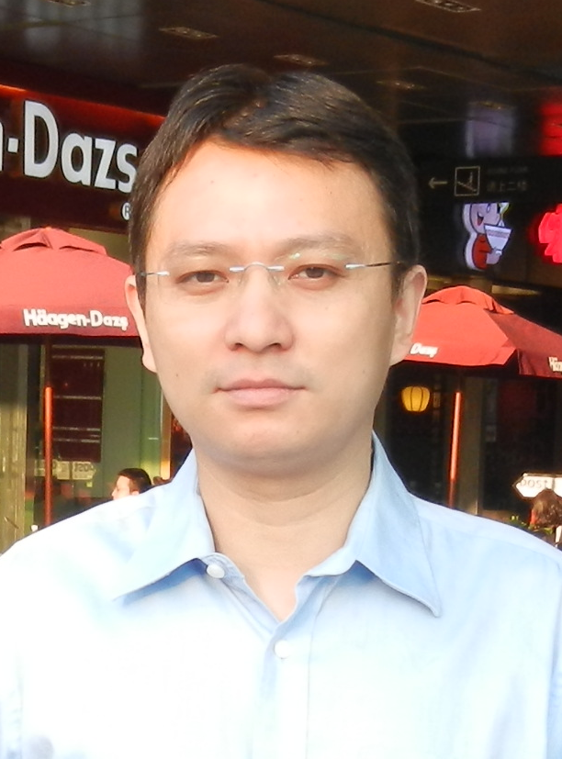
吴建营 教授
工学博士，华南理工大学教授，博士生导师，国家自然科学基金首届优秀青年科学基金获得者。主要从事混凝土损伤与破坏力学及结构非线性分析的基础理论和应用研究，研究成果作为结构非线性分析推荐混凝土本构关系已被纳入《混凝土结构设计规范（GB50010-2011）》；现任中国建筑学会结构计算理论与工程应用专业委员会委员、中国水利学会和中国水力发电工程学会水工专业委员会岩石混凝土断裂分委会委员、副秘书长。迄今已在国内外学术期刊及会议上发表研究论文50余篇，合著中、英文专著各1部，在Journal of the Mechanics and Physics of Solids, Computer Methods in Applied Mechanics and Engineering, International Journal of Solids and Structures, Computer & Structures等本领域顶级学术期刊发表第一作者/通讯作者SCI论文11篇，最大单篇论文被引用140余次（其中SCI 收录论文引用70余次，其中严格他引60余次）。
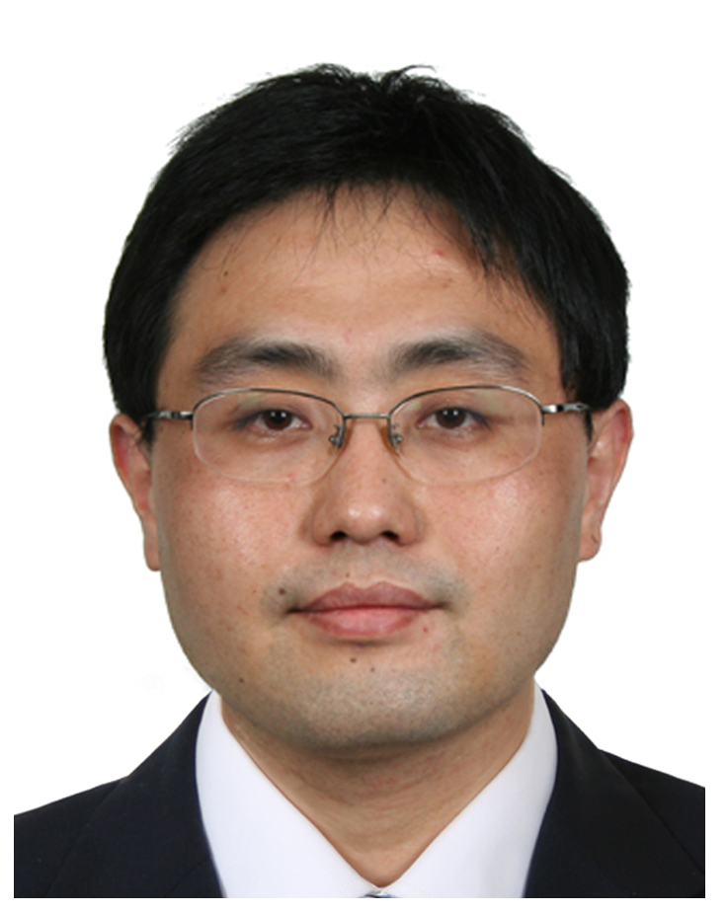
任晓丹 副教授
工学博士，同济大学副教授，硕士生导师。2011年毕业于同济大学建筑工程系，获工学博士学位。2011年参加工作，2013年破格晋升为副教授。兼任中国建筑学会结构计算理论与工程应用专业委员会委员学术秘书。主要从事混凝土多尺度力学与结构非线性分析的理论、计算和试验研究。在国内外学术期刊及国际学术会议发表研究论文40余篇，其中在Physical Review E, International Journal of Solids and Structures以及International Journal of Damage Mechanics等国际权威学术刊物上发表论文10余篇。2012年获上海市优秀博士学位论文奖。担任香港自然科学基金和多个国际学术期刊评阅人。
附件3：推荐教材

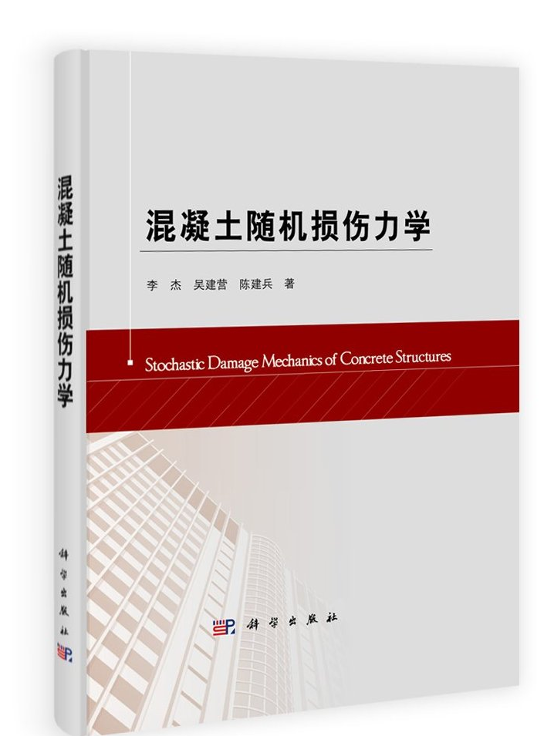
附件4：损伤力学与结构非线性分析2015年度暑期研讨班参会回执

回 执
姓 名 |  | 性 别 |  | 职称/职务
工作单位 |  |  |  | 电话/手机
通讯地址
邮政编码 |  | E-mail
到达时间 |  |  | 离开时间
备 注

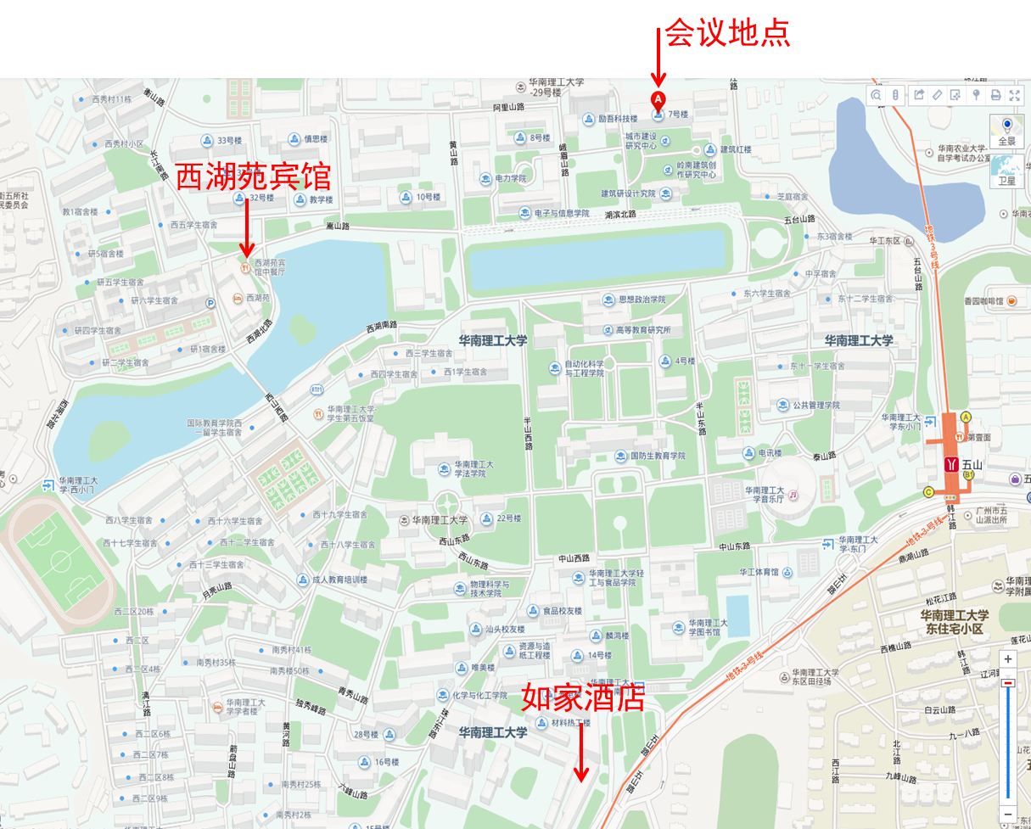
会务组建议住宿地点：

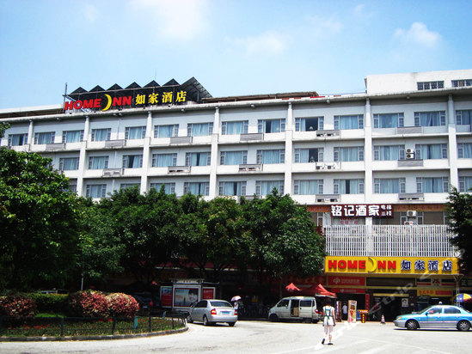
如家快捷酒店（广州五山华南理工大学店）位于天河区五山科技广场，距离会场步行约10分钟。周边公交及地铁十分便利，距离五山地铁C出口8分钟路程，距离天河汽车客运站和广州东站15分钟左右车程，距商业区1.5公里。酒店供应全天热水淋浴，空调、电视、电话、24小时无限免费宽带等设施。标准间200元/晚 (不含早餐)。
电话：400-631-7160（免长途费）；020-38312888
详细地址：广州市天河区五山路科技广场B座

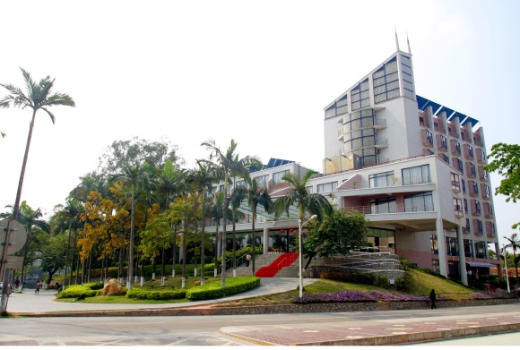
华南理工大学西湖苑宾馆位于华南理工大学校内（广州市五山路381号）西湖畔，距离会场步行约5分钟。是广东省首家高校三星级宾馆，自然环境优美，人文气息浓郁。毗邻广州商业中心，距离火车东站约15分钟车程，距离机场40分钟车程，有地铁三号线五山站、B10路等多路公交车直达校园南门。标准间400元/晚（含早餐）。
电话：020-87112239
详细地址：华南理工大学五山校区（广州市五山路381号）西湖畔

